Теракт в церкви Каира: 24 человека убиты, под ударом оказались женщины и дети
египет
16/12/2016
На фотографиях запечатлены разрушенные скамейки, разбитые окна и лужи крови. Христиане Египта в трауре. Они еще не оправились от недавнего жестокого нападения на церковь.
В воскресенье 11 декабря около 10 часов утра в коптской церкви в Каире прогремел взрыв: террорист-смертник взорвал себя прямо во время причастия. 24 христианина, из них 22 женщины, погибли на месте, еще 65 человек получили ранения, хотя число погибших, по-видимому, будет расти. Мишенью были, по всей видимости, христианские женщины и дети, так как взрывное устройство было приведено в действие в той части церкви, где обычно сидят женщины и дети. После теракта у здания церкви собрались сотни человек, призывая к правосудию и утверждая, что полиция и правительства плохо защищает христиан.
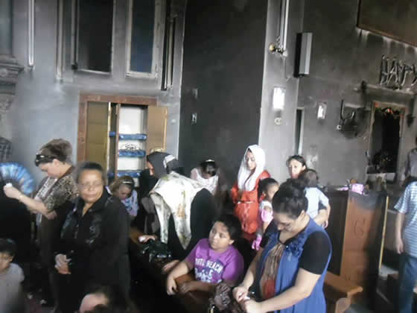
Христиане Египта молятся в обгоревшей церкви в провинции Минья Maspero Youth Union
Ни одна из группировок пока не взяла на себя ответственность за нападение. Братья-мусульмане, связанные с пятничным взрывом у пирамид Гизы, в результате которого погибли 6 полицейских, отрицают свою причастность. “Исламское государство” (ИГ) ранее уже нападало на египетских христиан. В июне 2016 года был убит пастор церкви на севере Синая, где египетское правительство долгое время боролось с группировками боевиков, связанных с ИГ.
Насилие в отношении христиан, к сожалению, не редкость в Египте. В 2013 году, после отстранения от власти президента Мухаммеда Мурси, поднялась волна нападений, подстрекаемых Братьями-мусульманами, были разрушены более 60 церквей.
Христиан в Египте всего 10% от общего населения страны (в общей сложности около 9,4 миллиона человек). Правительство президента Ас-Сиси предприняло определенные действия, чтобы поддержать верующих, президент также осудил недавний взрыв церкви, как «террористический акт», однако религиозные нападения на христиан остаются частым явлением.
Теракты во время воскресных богослужений является частью глобальных нападок на церкви и собрания верующих. Христиане становятся жертвами подобных нападении в Индонезии, Нигерии и по всему Ближнему Востоку. Сегодня на линии огня оказались христиане Египта. Кто следующий?
Фонд Варнава

